  - Knowledge Base
  - Syarat dan Ketentuan Program Referral Kasir Pintar
Skip to main content
Helpdesk Kasir Pintar

Cara Mengubah Bahasa di Aplikasi Kasir Pintar
PostedJuly 24, 2025
UpdatedJuly 24, 2025
ByTechnical Writer
You are here:
- Main
- Aplikasi Kasir Pintar Android
- Pengaturan
- Pengaturan Toko
- Cara Mengubah Bahasa di Aplikasi Kasir Pintar
← All Topics
Aplikasi Kasir Pintar mendukung beberapa pilihan bahasa agar lebih nyaman digunakan oleh semua pengguna. Anda bisa mengubah bahasa di aplikasi Kasir Pintar sesuai preferensi hanya dalam beberapa langkah berikut:
- Buka aplikasi Kasir Pintar yang Anda gunakan, lalu klik ikon tiga garis di pojok kiri atas untuk membuka menu sidebar.

- Pilih menu Pengaturan di sidebar.
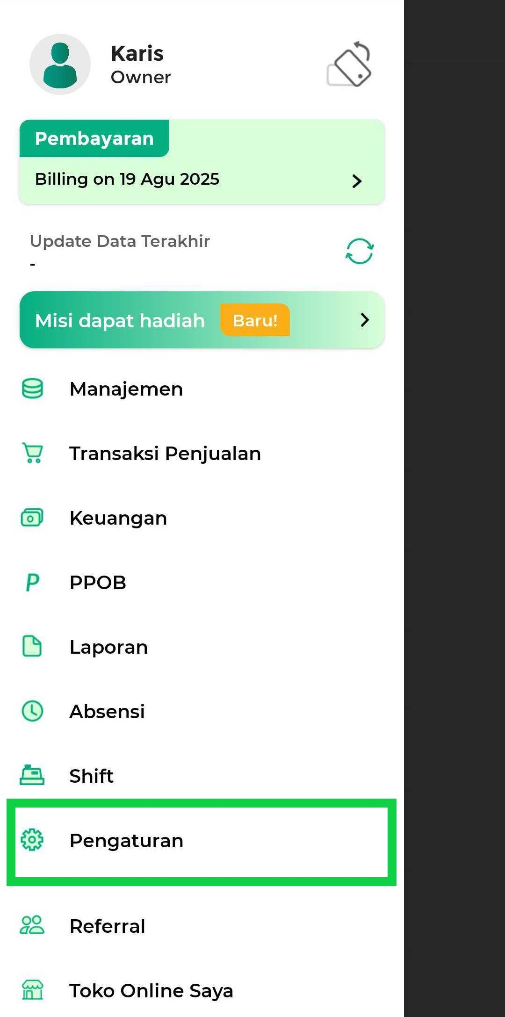
- Buka opsi Toko.
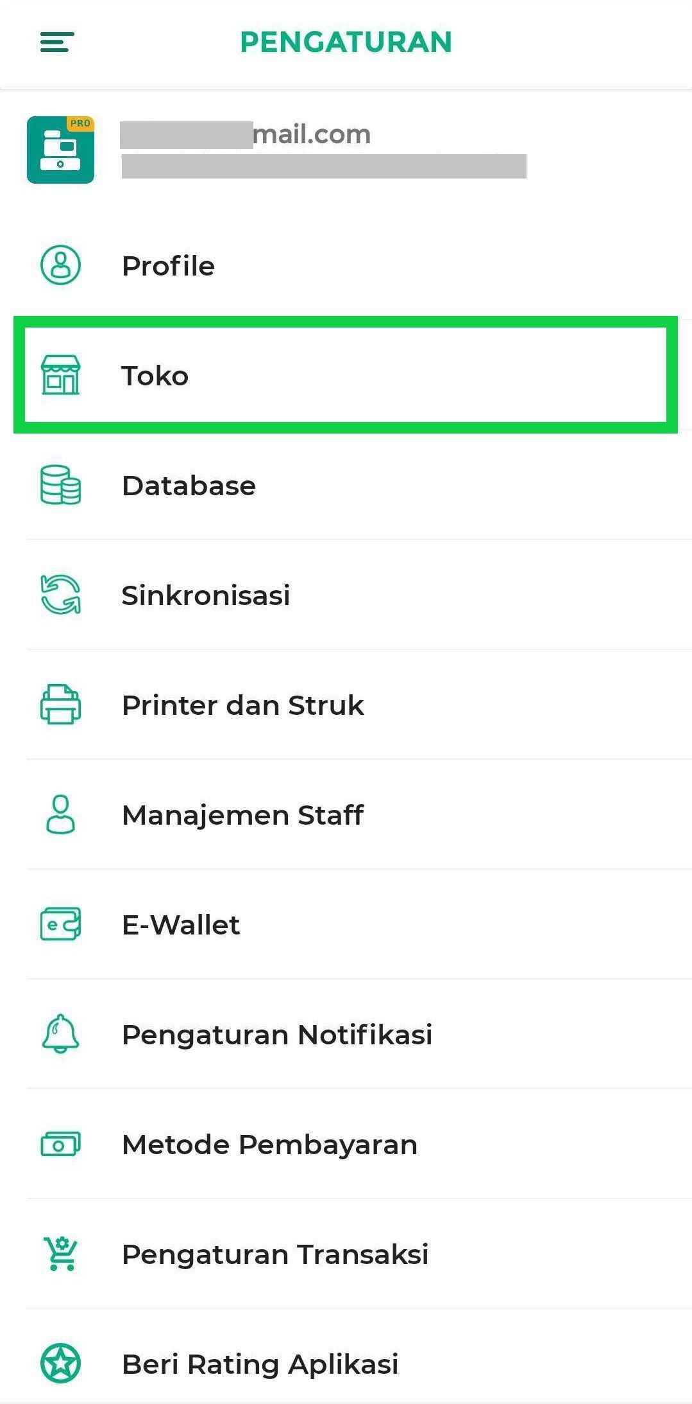
- Di halaman Pengaturan Toko, gulir ke bawah hingga menemukan opsi Bahasa dan Mata Uang. Setelah itu, ketuk kolom Bahasa.
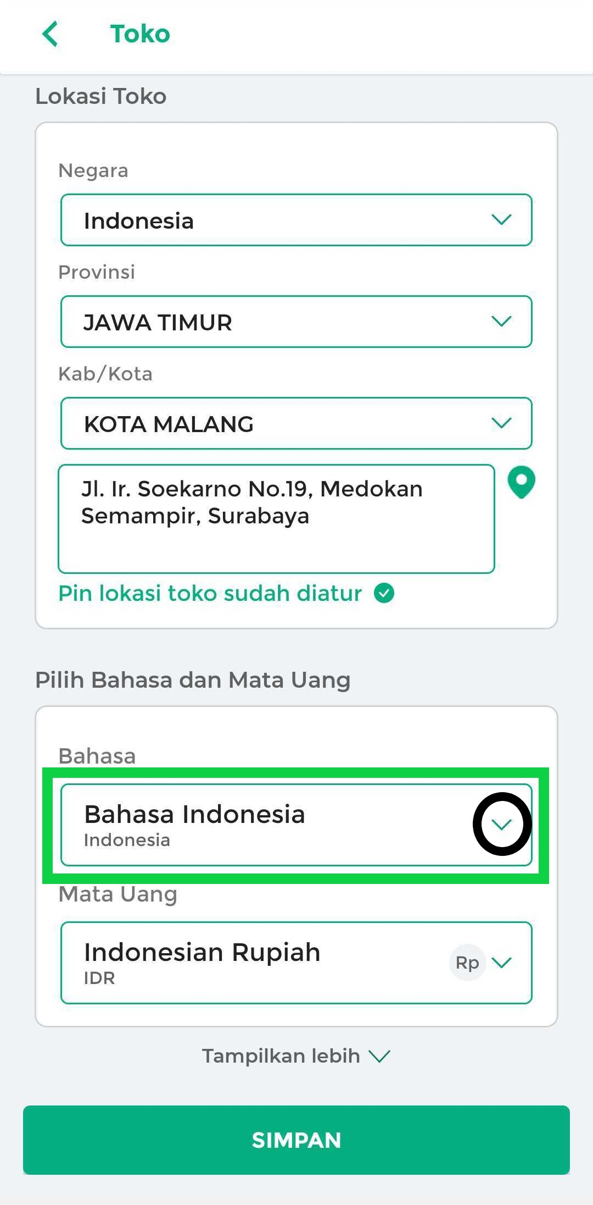
Pilih bahasa yang ingin Anda terapkan di aplikasi Kasir Pintar.
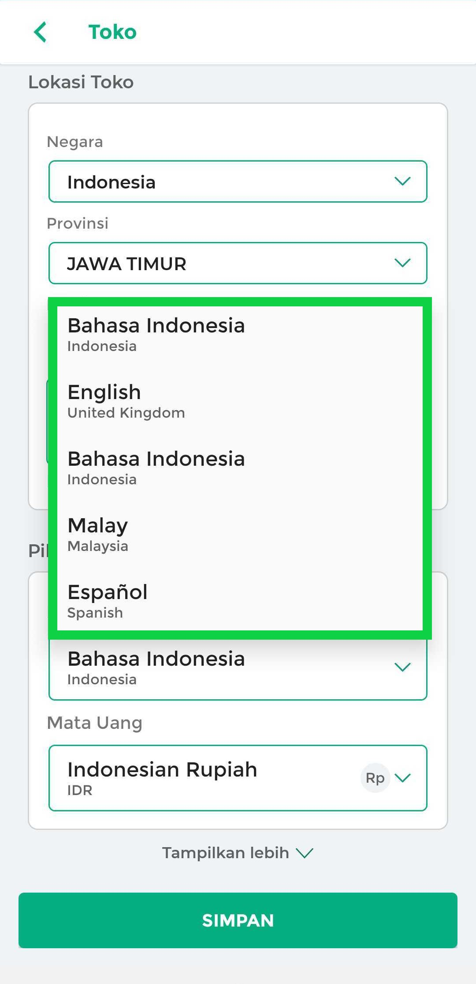
- Setelah memilih bahasa, tekan tombol Simpan untuk menerapkan perubahan.
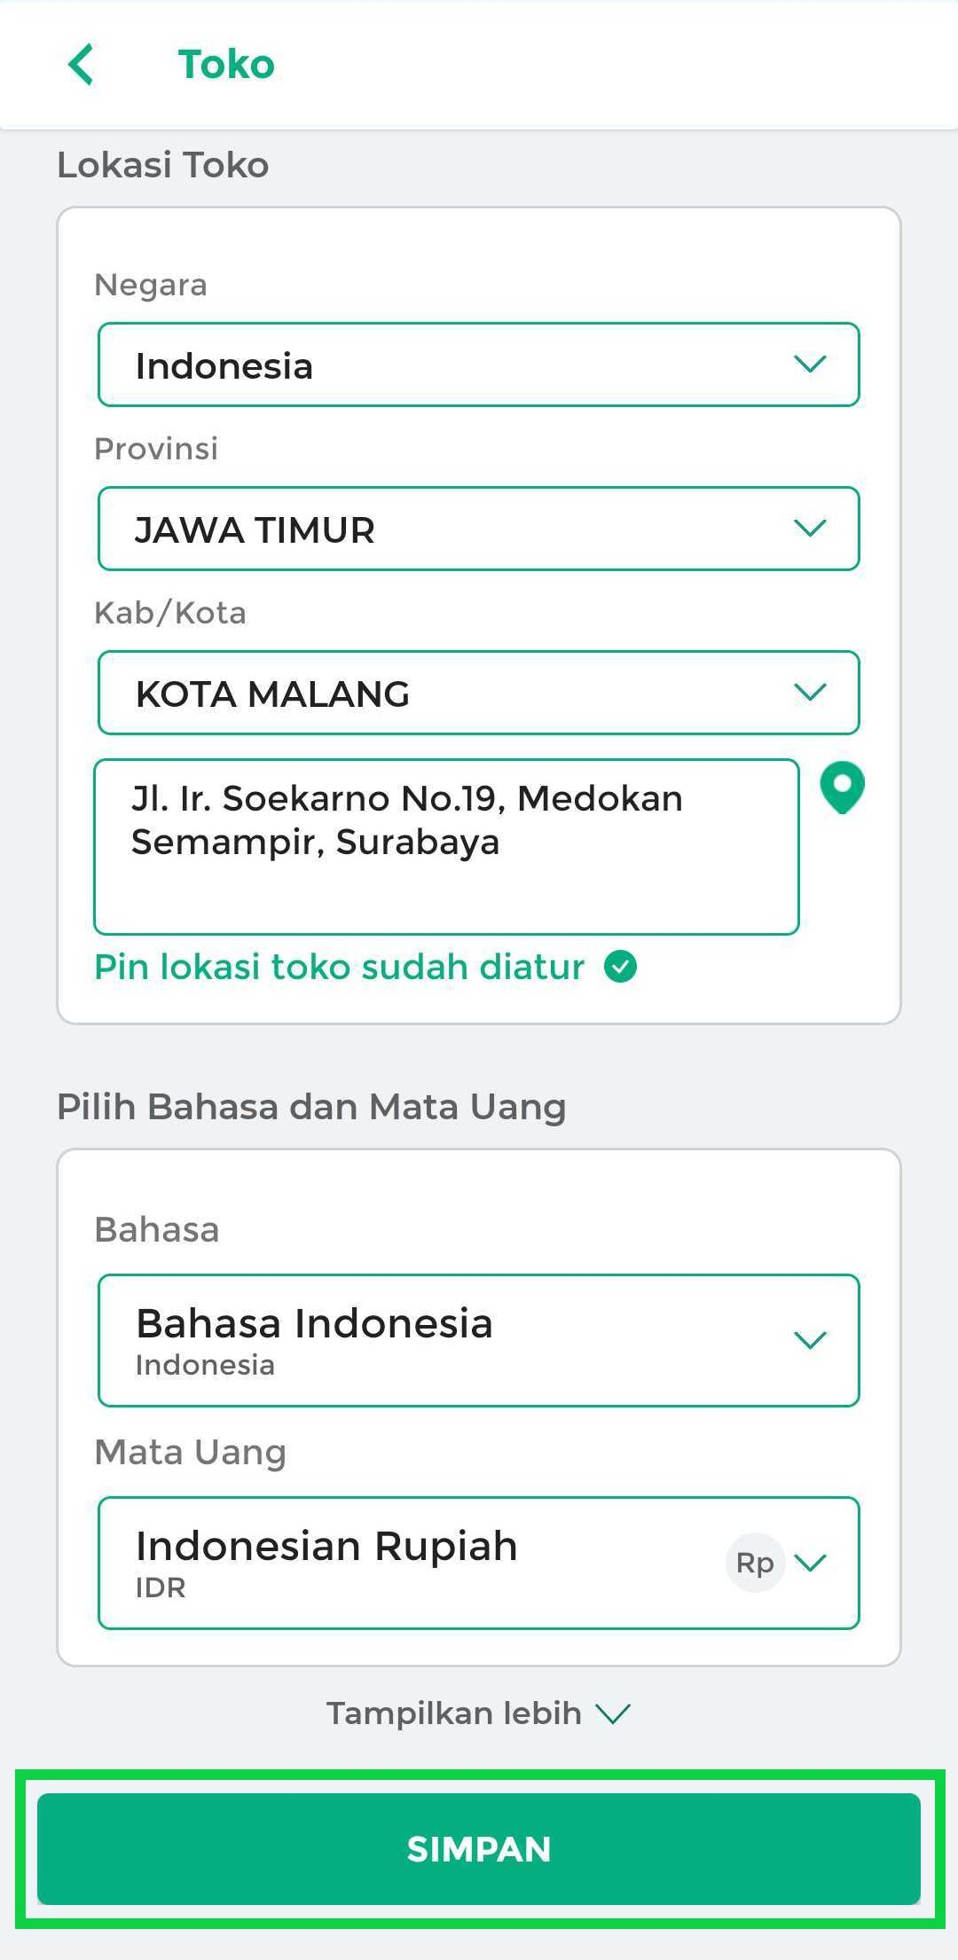
- Pilih opsi SUDAH untuk mengonfirmasi perubahan bahasa.
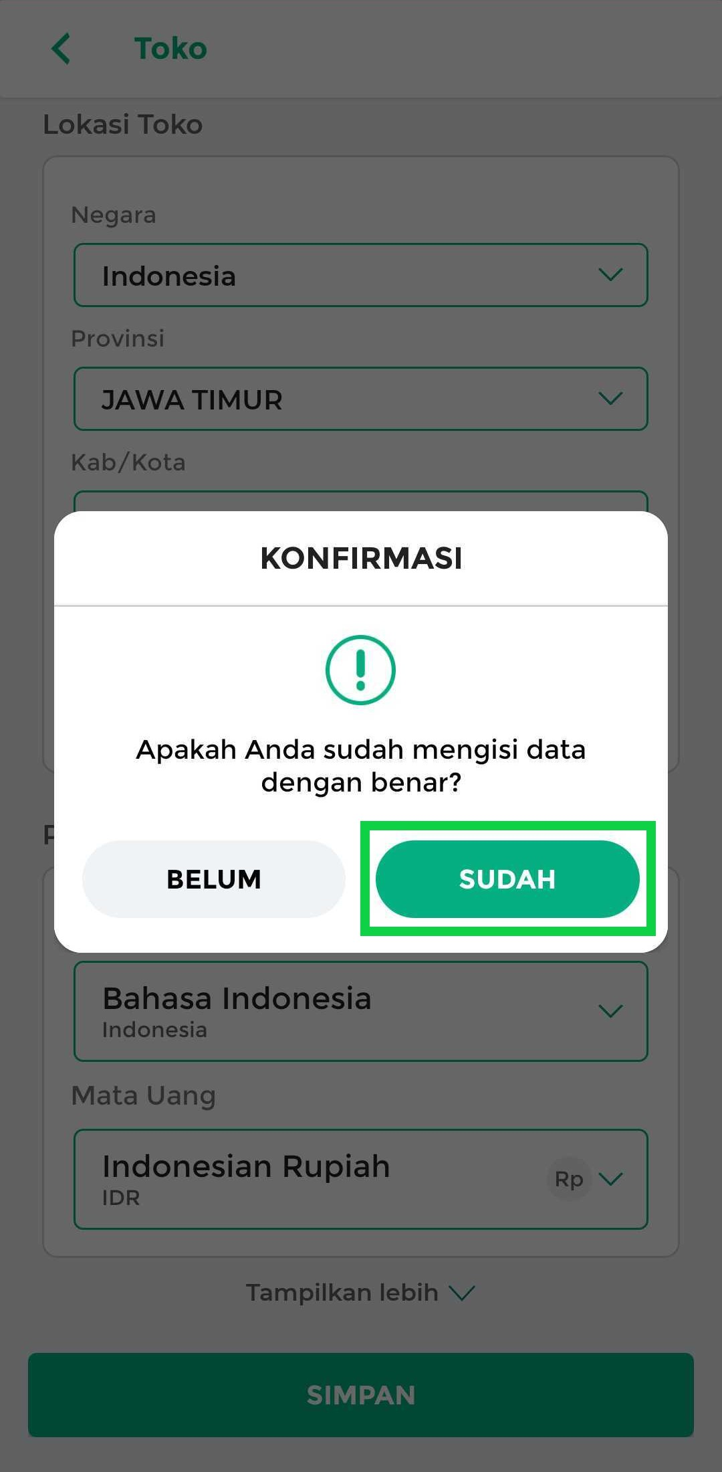
Bahasa di aplikasi Kasir Pintar akan berubah otomatis menyesuaikan dengan pilihan Anda.
Selamat mencoba!

Apakah artikel ini cukup membantu?
Apakah anda merasa terbantu dengan artikel ini atau ingin memberi masukan? Silahkan klik tombol dibawah. Masukan anda sangat berharga
Iya
Tidak
PreviousCara Menolak, Membatalkan, dan Meretur Pesanan Olshopin
Next Cara Mengubah Mata Uang di Aplikasi Kasir Pintar
Table of Contents
- Apakah artikel ini cukup membantu?
Proudly powered by WordPress

